برنامه توسعه 5 ساله گروه تربیت بدنی و علوم ورزشی دانشگاه زنجان

 | سال | اهداف
1 | 1392 | آموزشی | پژوهشی | سایر
 |  | 1-تکمیل پروندة مجوز دکتری فیزیولوژی ورزشی  2-تکمیل پرونده مجوز کارشناسیارشد مدیریت ورزشی  3-تغییر گرایش دوره کارشناسی از فیزیولوژی ورزشی به گرایش عمومی  4-تعیین معاون مدیر گروه جهت برنامهریزی و مدیریت دروسعمومی | 1-ارتقاء آقای دکتر احمد آزاد به مرتبة دانشیاری  2-افتتاح کتابخانة الکترونیکی علوم ورزشی گروه  3-کسب مجوز مجله مبانی علوم ورزشی  4-برگزاری همایشاستانی راههای توسعه ورزشی استان  5-تکمیل آزمایشگاه فیزیولوژی ورزشی حیوانی | 1-اتمام تحصیلات و شروع به کار آقای جبار سیفپناهی  2-تکمیل و بهسازی پیست دوومیدانی و زمین فوتبال دانشگاه  3-تکمیل استخر دانشگاه و خودکفایی گروه در ارائه دروس عملی تخصصی  4-ارائه درخواست برگزاری آزمون ورودی نیمه متمرکز رشتة تربیتبدنی و علوم ورزشی از سازمان سنجش  5-جذب هیأت علمی جدید در فراخوانهای شهریور و بهمن.  6-تأسیس انجمن ورزشی دانشگاه
2 | 1393 | 1-جذب دانشجو در مقطع دکتری فیزیولوژی ورزشی  2-جذب دانشجو در مقطع کارشناسیارشد مدیریت ورزشی | 1-تقویت کتابخانة دانشکده و گروه  2- درخواست برگزاری کنگره دانشجویی تربیت بدنی وعلوم ورزشی  3-تأسیس آزمایشگاه رفتار حرکتی  4-تأسیس آزمایشگاه بیومکانیک ورزشی | 1-اتمام تحصیلات و شروع به کار آقای حمیدرضا نوروزی  2-انتقال گروه به ساختمان جنب استخر  3-برگزاری آزمون ورودی نیمه متمرکز رشته تربیت بدنی و علوم ورزشی در دانشگاه زنجان  4-جذب هیأت علمی در فراخوانهای شهریور و بهمن.
3 | 1394 | 1-تکمیل پروندة مجوز کارشناسیارشد رفتار حرکتی  2-تفکیک گروه تربیت بدنی و علوم ورزشی به 3- گروه فیزیولوژی ورزشی، مدیریت ورزشی و تربیت بدنی و علوم ورزشی  4- خودکفایی در تدریس دروس اختصاصی و عمومی توسط اعضای هیئتعلمی و فارغالتحصیلان دانشگاه زنجان | 1-ارتقاء آقایان دکتر احمد رحمانی و دکتر علی گُرزی به مرتبة دانشیاری  2-جذب یک نفر کارشناس آزمایشگاه  3-ارتقاء مجله مبانی علوم ورزشی به درجه علمی پژوهشی  4- برگزاری کنگره دانشجویی تربیت بدنی و علوم ورزشی  5- تأسیس آزمایشگاه آسیبشناسی ورزشی | 1-اتمام تحصیلات و شروع به کار خانمها لیلا یوزباشی و اکرم کریمیاصل  2-جذب هیأت علمی در فراخوانهای شهریور و بهمن.
4 | 1395 | 1- جذب دانشجو در مقطع کارشناسیارشد رفتار حرکتی  2-تکمیل پروندة مجوز دکتری مدیریت ورزشی  3-تشکیل گروه رفتار حرکتی | 1-درخواست برگزاری کنگره ملی تربیتبدنی و علوم ورزشی  2-ارتقاءآقایاندکتر آقاعلیقاسمنیانودکتر حسن قرهخانی به مرتبة دانشیاری | 1-تبدیلگروهتربیتبدنی و علوم ورزشی به دانشکدة تربیت بدنی و علومورزشی  2-جذب یک نفر به عنوان مدیر اداری و مالی دانشکده  3- جذب هیأت علمی در فراخوانهای شهریور و بهمن
5 | 1396 | 1- جذب دانشجو در مقطع دکتری مدیریت ورزشی  2-تکمیل پروندة مجوز دکتری رفتار حرکتی  3- تکمیل پروندة مجوز کارشناسیارشد بیومکانیک ورزشی | 1-ارتقاء آقای جبار سیفپناهی به مرتبه دانشیاری  2- برگزاری کنگره ملی تربیت بدنی و علوم ورزشی | 1- کسب 70درصد از مدالهای دانشگاه در مسابقات گوناگون توسط دانشجویان گروه تربیتبدنی و علوم ورزشی  2-جذب هیأت علمی در فراخوانهای شهریور و بهمن.
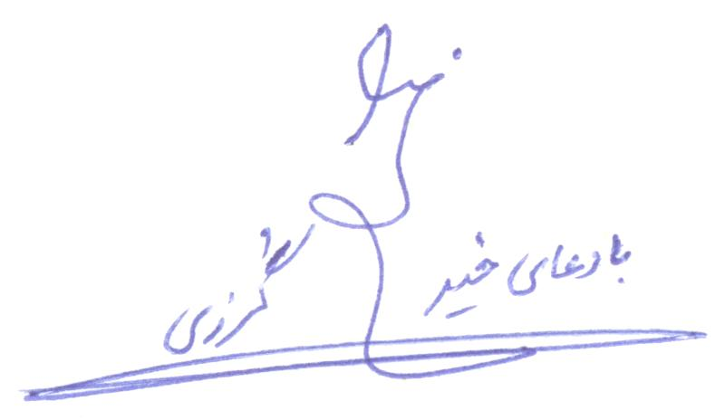
با دعای خیر
علی گُرزی
مدیر گروه تربیت بدنی و علوم ورزشی

